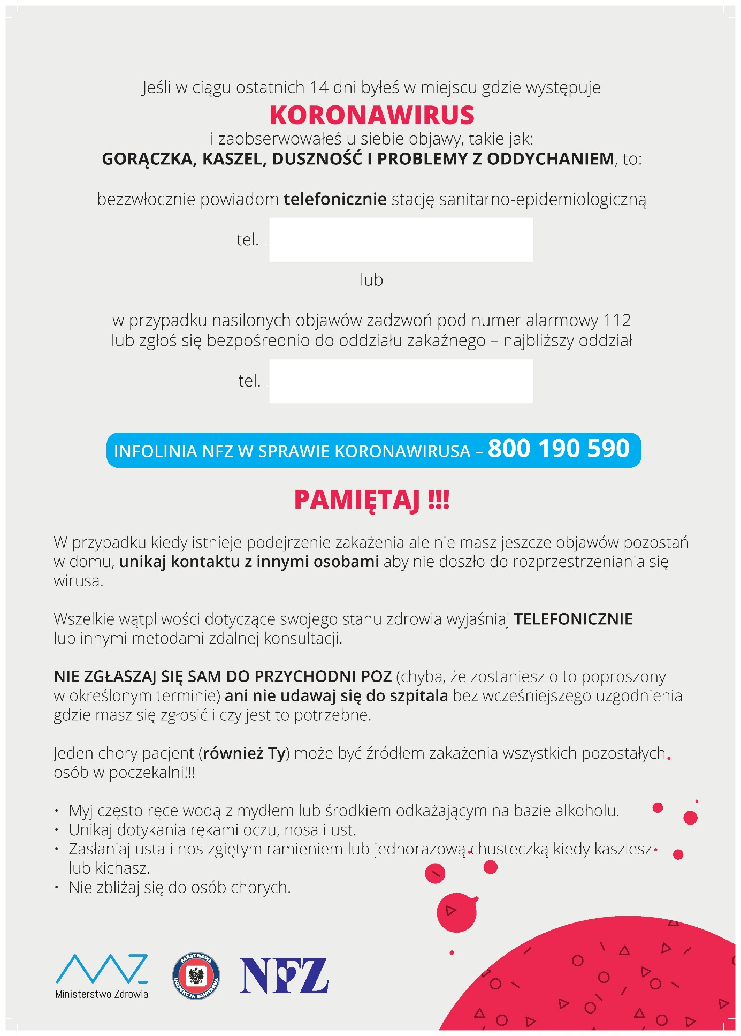

**Radomski Szpital Specjalistyczny ul. Tochtermana 1, 26-600 Radom**

**telefon: (48) 386-41-27 lub (48) 386-41-80 w godzinach 7:30 -15:00 oraz   
Telefon alarmowy czynny 24 godziny/dobę oraz w dni ustawowo wolne od pracy   
 690-122-050 lub 508 526 676**